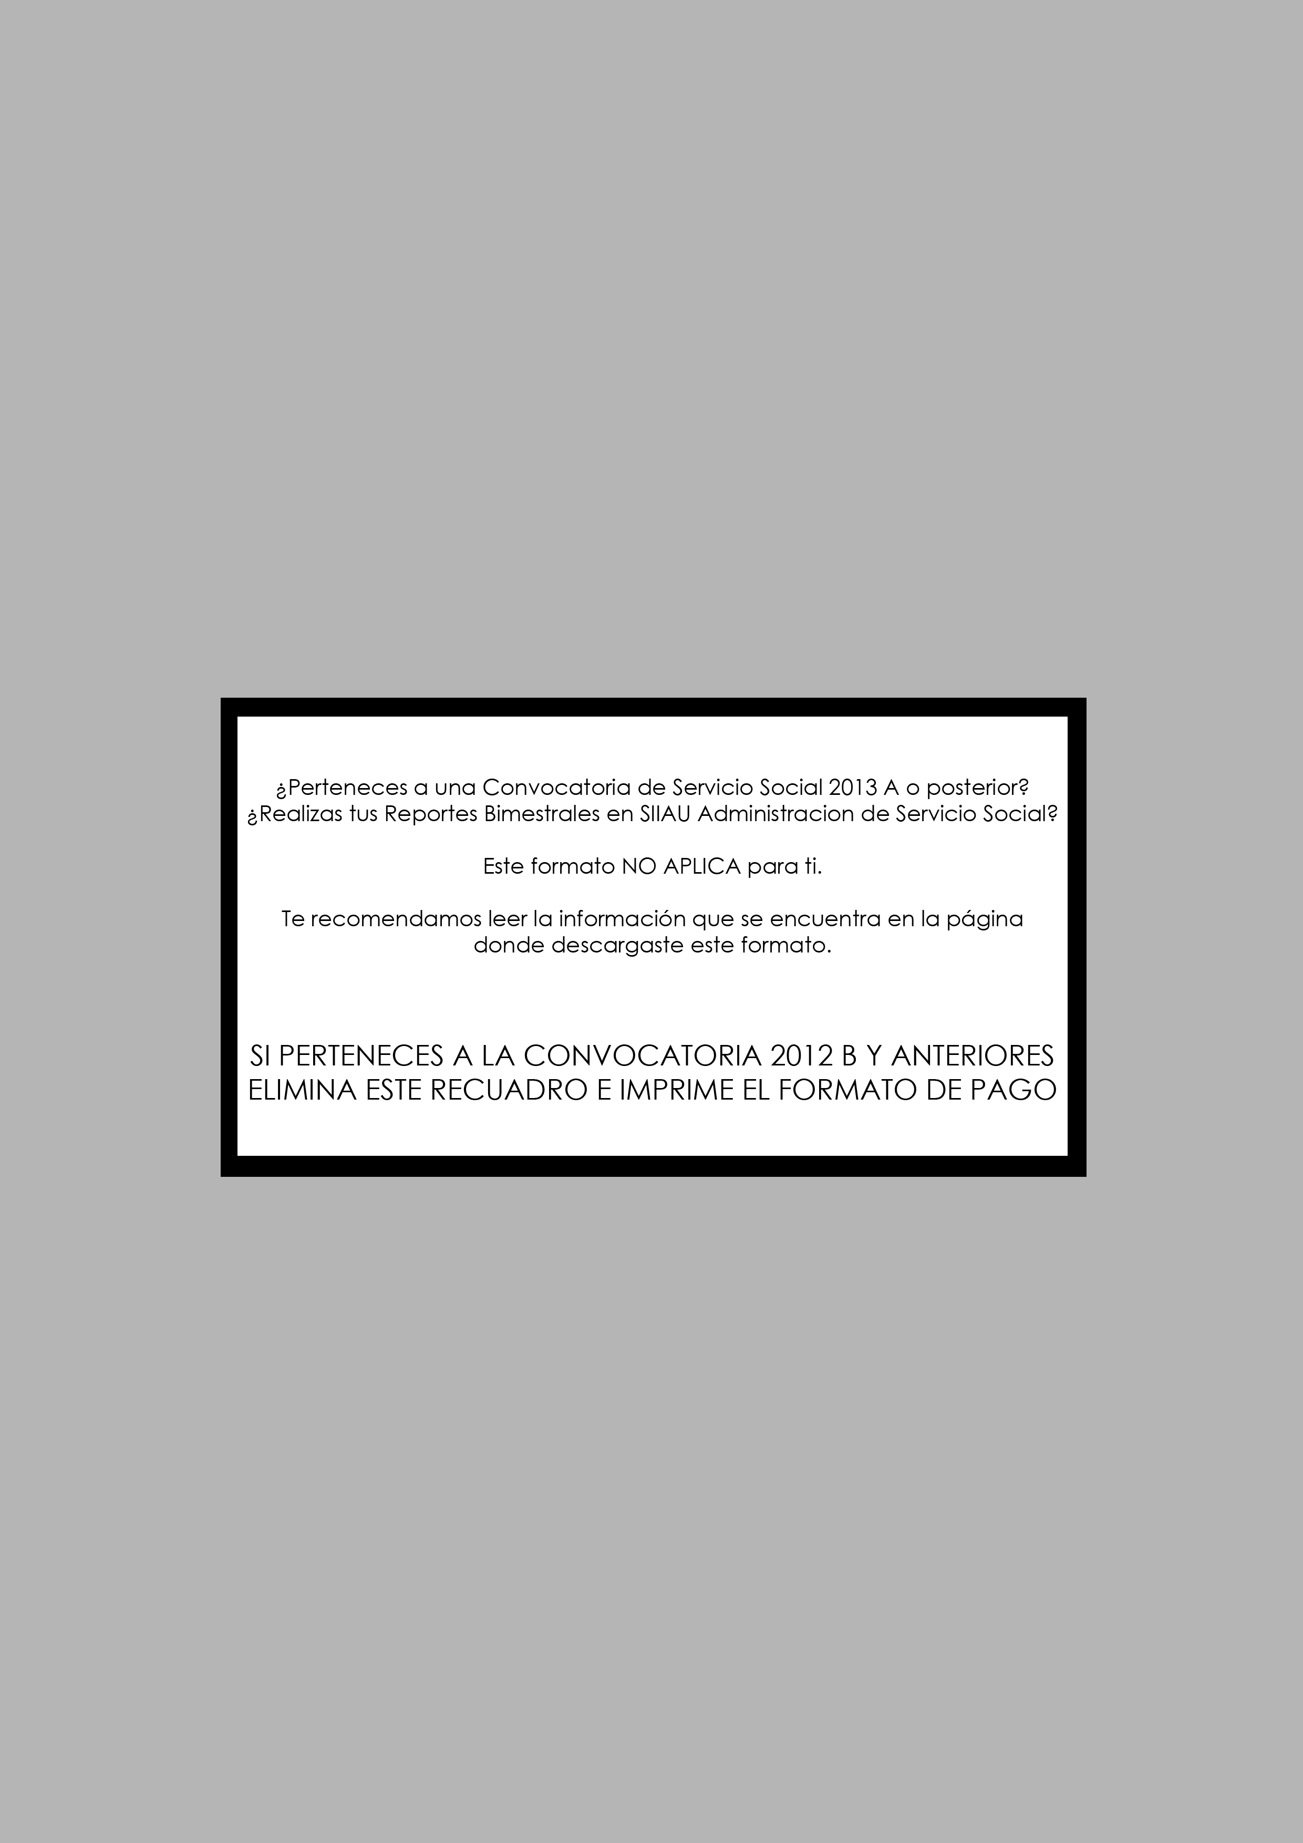
UNIVERSIDAD DE GUADALAJARA

Centro Universitario de la Costa
Dirección de Finanzas

Tipo de Trámite
(10 días hábiles)
Formato único de pago 90000067547
CIE 588313

Liberación del Servicio Social $180

Nombre del alumno: Carrera:
Código:
Correo electrónico: Tel.

Pago en ventanilla:

Emisora 3169 | CIE | 531 | Clave 4038 | PA
 | 588313 |  | OPTRXN5503

UNIVERSIDAD DE GUADALAJARA
Centro Universitario de la Costa
Dirección de Finanzas

Tipo de Trámite
(10 días hábiles)
Formato único de pago 90000067547
CIE 588313








Liberación del Servicio Social $180

Nombre del alumno: Carrera:
Código:
Correo electrónico: Tel.

Pago en ventanilla:
Emisora 3169 | CIE | 531 | Clave 4038 | PA
 | 588313 |  | OPTRXN5503

